工務局受理合法建築物違章屋頂設置太陽能光電設施諮詢及免雜申
請流程說明
不合格退回補正
或退回申請

不合格退回補正
或退回申請
合格
經發局委託廠商批次辦理(包裹式)
發給諮詢結果
證明文件
民眾單獨申請
合法建築物違章屋頂
設置太陽能板

1.合法建築物規模
2.違章規模
3.初步免雜規模認定
(建築管理科會辦使用管理科)

民眾或廠商續依免雜標準申請免雜備查(依據「設置再生能源設施免請領雜項執照標準」規定辦理)

申請人應附文件
1、諮詢表(共兩頁)一式三份。
2、建築物合法證明文件影本1份(使用執照影本，使用執照遺失者應補發；如為合法建築物，應附證明文件，合法面積將依據證明文件所載面積為準)
3、申請建築物現況照片(應拍攝足以判斷建築物屋頂全景之照片)
4、申請圖面 一式三份(由申請人載明合法、違建建築物範圍、面積、尺寸、高度等必要資訊，並繪製四向立面，繪圖比例不限。
5、切結書。
6、建築物所有權證明文件，申請人非建築物所有權人者，應附建築物所有權人同意書。如為公寓大廈，應依據公寓大廈管理條例規定辦理。

太陽光電發電設備設置場址之違章建築諮詢表
申請人 |  |  |  | 連絡電話 |  | （ ）
通訊地址 | □□□－□□ 縣（市） 鄉（鎮）（區） 路（街）（村） 段  巷 弄 號 樓（之） （室）
查詢設置場址 | □□□－□□ 縣（市） 鄉（鎮）（區） 路（街）（村） 段  巷 弄 號 樓（之） （室）之屋頂違章建築
查詢適用類型 | □結構分立型  □結構共構型  □設置安裝型 |  | 建築物類型 |  | □公寓大廈  □獨棟建築  □連棟建築
應檢附  文件 | - 設置場址合法建築物使用執照本（使用執照號碼： _____使字第_________號）。  - 屋頂違章建築現況照片。
本人欲於上述設置場址(合法建築物)之屋頂違章建築設置太陽光電發電設備，是否不影響公共安全及妨礙違章建築處理。
此致
臺南市政府工務局
以下由受理機關填寫
受理機關: 工務局 受理日期: 諮詢電話：(06)-2991111#8792

主旨：台端查詢太陽光電發電設備設置場址之違章建築事項，是否不影響公共安全及妨礙違章建築處理，業已查復完竣，請查照。
查復事項：
□結構分立型 |  | □不影響公共安全或妨礙違章建築處理。  □影響公共安全或妨礙本府違章建築處理。

□結構共構型
□設備安裝型 |  | □不影響公共安全或妨礙違章建築處理。  □影響公共安全或妨礙本府違章建築處理。  □本案已列為分類分期拆除計畫，歉難同意。
（單位銜戳）

《填表說明》
- 本表係就申請人所填列之資料予以查復，其設置場址之違章建築仍須依建築法、違章建築處理辦法等規定事項辦理。
- 本表係提供直轄市、縣（市）政府執行參考，直轄市、縣（市）政府如有需求得自行增減之。
- 本查詢結果係屬法律觀念通知，未生信賴保護之效力。
- 本表所稱「公共安全」係為設置屋頂太陽光電免請領雜項執照處理原則第4點之規定
- 依設置再生能源設施免請領雜項執照標準第5條及設置屋頂太陽光電免請領雜項執照處理原則，合法建築物屋頂，如有違章建築者，其太陽光電發電設備設置類型如下：
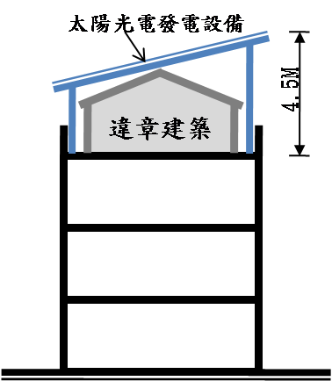  結構分立型 | 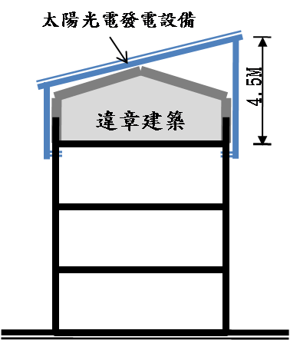  結構分立型
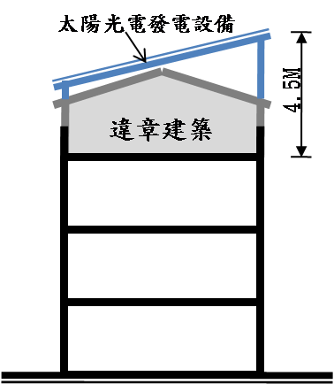  結構共構型 | 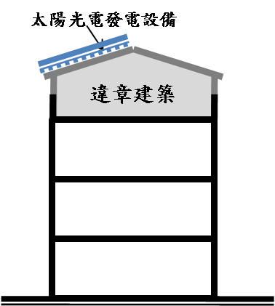  設備安裝型

切結書
本人 (簽章)，所有建築物位於本市
號，領有(○○○)使用執照字號﹝合法房屋證明公文﹞，擬於合法建築物屋頂違章建築設置太陽能發電設施，向臺南市政府工務局提出諮詢，本申請符合下列規定，並配合臺南市政府規定辦理：
1、所送資料及圖面與公務部門發給合法建築物證明文件之範圍、尺寸相同，違章建築規模符合現況，如有不實，本諮詢結果不生效力，本人自負相關法律責任。
2、合法建築物證明文件如經主管機關撤銷，本諮詢結果不生效力。
3、爾後違章建築物拆除，倘損及太陽能發電設施，太陽能發電設施所有權人不得要求賠償。
4、本諮詢僅為法令觀念通知，非違章建築物合法證明文件。本府仍得依據違章建築處理辦法及相關規定辦理。
5、領得本證明後，申請太陽能發電設施仍應依據「設置再生能源設施免請領雜項執照標準」規定辦理。

此致
臺南市政府工務局
申請人： (簽章)
通訊住址：
聯絡電話：
中華民國 年 月 日

建築物所有權人同意書

申請人 為申請合法建築物屋頂違章建築設置太陽能發電設施，向臺南市政府工務局提出諮詢，並取得建築物所有權人同意書，如有不實，願負法律責任。

此致
臺南市政府工務局

建築物所有權人： (簽章)
身份證字號(統一編號)：
住址：

諮詢申請人： (簽章)
身份證字號(統一編號)：
住址：

中華民國 年 月 日

